**Приложение Д**

Диаграмма классов

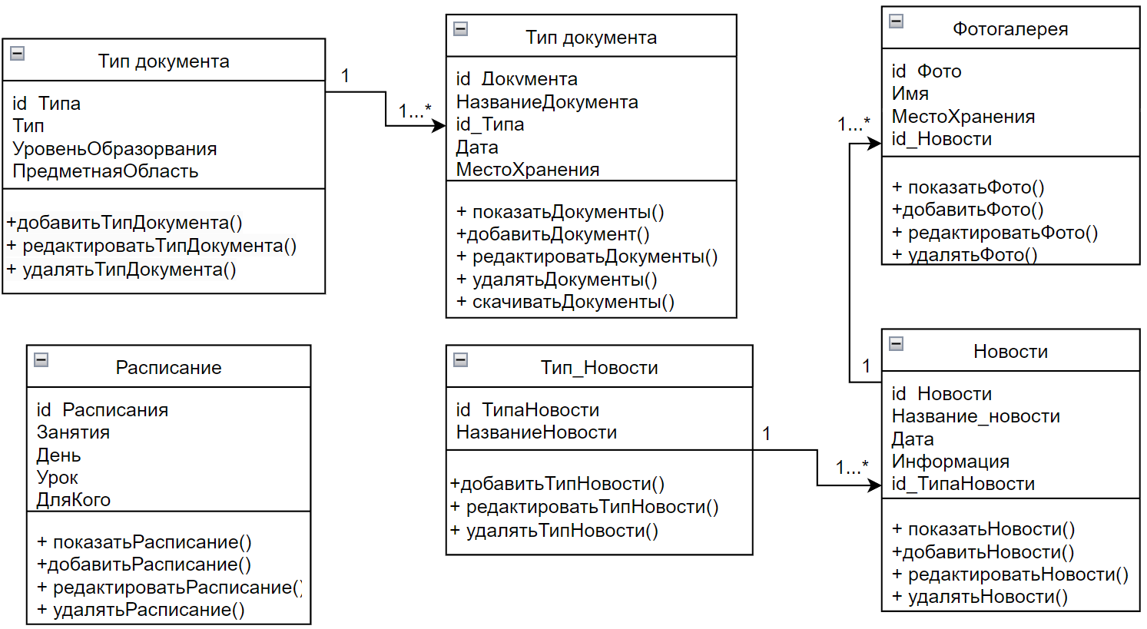

Рисунок Д.1 – Диаграмма классов